Grails
Adolfo Sanz De Diego
Abril 2013

Acerca de

Autor
Adolfo Sanz De Diego
- Correo: asanzdiego@gmail.com
- Twitter: [@asanzdiego](http://twitter.com/asanzdiego)
- Linkedin: http://www.linkedin.com/in/asanzdiego
- Blog: http://asanzdiego.blogspot.com.es

Licencia
Este obra está bajo una licencia:
- Creative Commons Reconocimiento-CompartirIgual 3.0
El código fuente de los programas están bajo una licencia:
- GPL 3.0

Introducción

¿Grails?
Grails no sólo es un framework de desarrollo web, sino que es una plataforma completa de desarrollo:
- Contenedor/servidor web
- Gestor de base de datos
- Scaffolding
- Empaquetado de la aplicación (war)
- Realización de tests (unitarios, de integración, funcionales)
- Extensible con plugins

Paradigmas
Se basa en los paradigmas:
- CoC (Convención sobre Configuración)
- DRY (Don’t Repeat Yourself)
- MVC (Modelo Vista Controlador)

GORM
GORM (Grails Object Relational Mapping) sirve para el mapeo objeto-relacional:
- Uno a uno
- Uno a muchos
- Muchos a muchos

Plugins
Existen multitud de plugins que extienden la plataforma:
- Seguridad
- AJAX
- Búsqueda
- Informes
- etc.
Se pueden crear plugins internos para funcionalidades comunes entre varias aplicaciones.

NIH (Not Invented Here)


Arquitectura
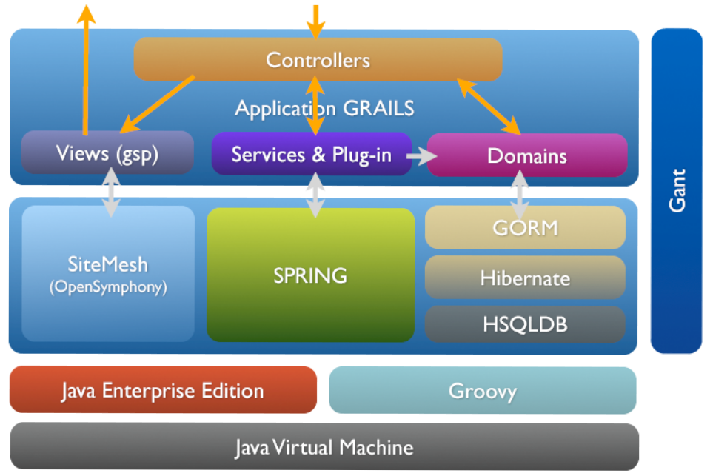

Instalación y configuración

JDK
- Descargar.
- Instalar/Descomprimir.
- Variable de entorno y añadir al path.
export JAVA_HOME="~/Java/jdk"
export PATH=$PATH":"$JAVA_HOME"/bin"

Groovy-SDK
- Descargar.
- Instalar/Descomprimir.
- Variable de entorno y añadir al path.
export GROOVY_HOME="~/Java/groovy"
export PATH=$PATH":"$GROOVY_HOME"/bin"

Grails
- Descargar.
- Instalar/Descomprimir.
- Variable de entorno y añadir al path.
export GRAILS_HOME="~/Java/groovy"
export PATH=$PATH":"$GRAILS_HOME"/bin"

Probando
$ grails --version
Grails version: 2.2.1

Getting Started

Create Grails Project
Por línea de comandos:
$ grails create-app my-project
En el GGTS:
File > New > Grails Project
Línea de comandos en el GGTS:
Control + Alt + Shift + G

Directorios
%PROJECT_HOME%
+ grails-app-> ficheros de la aplicación grails
+ lib -> bibliotecas
+ scripts -> scripts
+ src
+ groovy -> otros ficheros groovy opcionales
+ java -> otros ficheros java opcionales
+ test -> clases de test
+ web-app
+ css -> archivos CSS
+ images -> archivos de imágenes
+ js -> archivos JavaScript
+ WEB-INF -> otros ficheros de la aplicación web
%PROJECT_HOME%
+ grails-app
+ conf -> archivos de configuración
+ hibernate -> archivos de configuración de hibernate
+ spring-> archivos de configuración de spring
+ controllers -> controladores
+ domain -> clases de dominio
+ i18n -> ficheros de internacionalización
+ services-> servicios
+ taglib -> bibliotecas de etiquetas
+ util -> clases de utilidades
+ views -> vistas
+ layouts -> layouts

Create a Domain Class
$ grails create-domain-class org.example.Libro
package org.example

class Libro {
String titulo
String author

static constraints = {
titulo(blank: false)
author(blank: false)
}
}

Create a Controller
$ grails create-controller org.example.Libro
package org.example

class LibroController {
def scaffold = Libro
}

Creating Test Data
grails-app/conf/BootStrap.groovy
import org.example.Libro
class BootStrap {
def init = { servletContext ->
// Check whether the test data already exists.
if (!Libro.count()) {
new Libro(
author: "S. King",
titulo: "The Shining").save(failOnError: true)
new Libro(
author: "J. Patterson",
titulo: "Along Came a Spider").save(failOnError: true)
}
}

def destroy = {
}
}

Start Grails
$ grails run-app

Scaffolding

Definición
Generación automática de código para las cuatro operaciones básicas de cualquier aplicación (CRUD):
- Create
- Read
- Update
- Delete

Dinámico
En el controlador:
def scaffold = true // si se sigue la convención de nombrado
def scaffold = DomainClass // si no se sigue la convención de nombrado

Estático
Genera el controlador:
grails generate-controller org.example.Libro
Genera la vista:
grails generate-views org.example.Libro
Genera el controlador y la vista:
grails generate-all org.example.Libro

Templates
Podemos extraer las templates de generación de código con el siguiente comando:
grails install-templates
Se pueden ver y modificar para su uso en la carpeta:
%PROJECT_HOME%
+ src
+ templates
+ artifacts
+ scaffolding
+ testing
+ war

Validación

Clases de dominio
class User {

String email
String password
Integer age
String twitter

static constraints = {
email(email:true, blank:false, unique:true)
password(size:5..15, blank:false)
age(range:18..99)
twitter(url:true, nullable:true)
}
}

Controladores
def user = new User(params)
if(user.validate()) {
// do something with user
}
else {
user.errors.allErrors.each {
println it
}
}

Vistas
<g:hasErrors bean="${user}">
<ul>
<g:eachError var="err" bean="${user}">
<li>${err}</li>
</g:eachError>
</ul>
</g:hasErrors>

CRUD

Create
def p = new Persona(nombre: "Fred", edad: 40)
p.save()

Read
def p = Persona.get(unaPersona.id)
assert 1 == p.id

Update
def p = Persona.get(unaPersona.id)
p.nombre = "Bob"
p.save()

Delete
def p = Persona.get(unaPersona.id)
p.delete()

GORM

Agregación (unidireccional)
class Cara {
Nariz nariz
}

class Nariz {
...
}

Agregacion (bidireccional)
class Cara {
Nariz nariz
}

class Nariz {
static belongsTo = [face:Face]
}
new Cara(nose:new Nariz()).save() // guarda ambos: Cara y Nariz
new Nariz(face:new Cara()).save() // da error
Face.get(faceId).delete() // borra ambos: Cara y Nariz

Uno a uno (Foreign Key)
class Cara {
static hasOne = [nose:Nose]

// opcional, pero buena práctica
static constraints = {
nariz unique: true
}
}
class Nariz {
Cara cara // crea una FK en la tabla de Nariz
}

Uno a muchos
class Autor {
static hasMany = [ libros : Libro ]
String nombre
}
class Libro {
String titulo
}
Cascada al salvar y al actualizar pero no al borrar.
class Autor {
static hasMany = [ libros : Libro ]
String nombre
}
class Libro {
static belongsTo = [ author: Autor ]
String titulo
}
Con belongsTo cascada al salvar, al actualizar y al borrar.

Muchos a muchos
class Autor {
static hasMany = [libros:Libro]
String nombre
}

class Libro {
static belongsTo = Autor
static hasMany = [authors:Autor]
String titulo
}
El belongsTo marca el "propietario" de la relación, en este caso el Autor.
Al salvar un Autor, se salvarán sus Libros, pero no al revés.
Recomiendan usar 2 relaciones uno a muchos, mejor que una relación muchos a muchos.

Quering

Listados
Todos los elementos:
def libros = Libro.list()
Paginación:
def libros = Libro.list(offset:10, max:20)
Ordenación
def libros = Libro.list(sort:"title", order:"asc")

Por ID
def libro = Libro.get(23)
def libros = Libro.getAll(23, 93, 81)

findBy y findAllBy
.find[All]By([Property][Comparator][And|Or])?[Property][Comparator]

Comparadores
InList - Busca el valor dentro de la lista pasada por parámetro.
LessThan - Menor que el valor pasado por parámetro.
LessThanEquals - Menor o igual que el valor pasado por parámetro.
GreaterThan - Mayor que el valor pasado por parámetro.
GreaterThanEquals - Mayor o igual que el valor pasado por parámetro.
Like - Equivalente al like de SQL.
Ilike - Similar a Like sólo que no es sensible a las mayúsculas.
NotEqual - No es igual al valor pasado por parámetro.
Between - Entre dos valores (necesita dos parámetros).
IsNotNull - Valor no nulo (no requiere ningún parámetro).
IsNull - Valor nulo (no requiere ningún parámetro)

Ejemplos
class Libro {
String titulo
Date fecha
}
def libro = Libro.findByTitulo("The Stand")
def libros = Libro.findAllByTituloLike("Harry Pot%")
libros = Libro.findAllByFechaBetween(primeraFecha, segundaFecha)
libros = Libro.findAllByFechaGreaterThan(someDate)
libros = Libro.findAllByTituloOrFechaLessThan("%titulo buscado%", fechaBuscada)

Servicios

Definición
Se utilizan cuando necesitamos transacciones o cuando utilizamos varias clases de dominio

Creación
$ grails create-service org.example.Libro
package org.example

class LibroService {

def doSomething() {

// do domething
}
}

Transaccionalidad
Por defecto son transaccionales, para deshabilitarlo:
static transactional = false

Scope
Por defecto son singleton, pero podemos usar otros scopes:
- prototype - Una instancia por cada inyección.
- request - Una instancia por cada request.
- flash - Una instancia para la request actual y la siguiente.
- flow - Una instancia por cada webflow.
- conversation - Una instancia por cada conversacion de un webflow.
- session - Una instancia por cada sesión.
- singleton - Una única instancia (por defecto).
static scope = "flow"

Inyección
Los servicios se pueden inyectar en los controladores.
class LibroController {

def libroService
...
}

Configuración Log4j

Logging levels
- off
- fatal
- error
- warn
- info
- debug
- trace
- all

Artefactos
conf/Config.groovy
log4j = {

// warn a todos los artefactos de nuestra aplicacion
warn "grails.app"

// debug a un controlador específico alojado en el paquete por defecto
debug "grails.app.controllers.YourController"

// debug a una clase de dominio específica
debug "grails.app.domain.org.example.Book"

// error a todos los taglibs
error "grails.app.taglib"

// info a tos los servicios
info "grails.app.services"
}

Configuración Spring

Iyección normal
conf/spring/resources.groovy
beans = {
rules(org.example.Rules) {
deltaAge = 5
deltaHeight = 0.1
}
}

Iyección tests
conf/spring/resources.groovy
defineBeans {
rules(org.example.Rules) {
deltaAge = 5
deltaHeight = 0.1
}
}

Testing

Unit Test
Tienen que ser rápidos, no se ejecutan en el servidor, utilizan mocks.
Utilizan las anotaciones @TestFor y @Mock

Integration Test
Se ejecutan en el servidor con datos reales.
Podemos utilizar el BootStrap para meter datos en la base de datos.

Spring Security

Instalación
conf/BuildConfig.groovy
...
plugins {
...
compile ':spring-security-core:1.2.7.3'
...
}

Configuración
grails refresh-dependencies
grails s2-quickstart org.example User Role

Uso
Se usa la anotación @Secured(['ROLE_NAME']) tanto a nivel de clase como a nivel de método.
Se pueden usar tambien las siguientes reglas:
- IS_AUTHENTICATED_ANONYMOUSLY: cualquiera puede entrar, incluso sin hacer login
- IS_AUTHENTICATED_REMEMBERED: sólo usuarios con login pueden entrar
- IS_AUTHENTICATED_FULLY: obliga a hacer login aunque tengas la cookie de remember

